PHỤ LỤC 1
Quy định về khoảng cách an toàn cơ sở tồn chứa A LPG
(Ban hành kèm theo Thông tư số 41/2011/TT-BCT
ngày 16 tháng 12 năm 2011 của Bộ trưởng Bộ Công Thương)
1. Khoảng cách an toàn tối thiểu từ bồn chứa đến công trình; tòa nhà, văn phòng và khoảng cách giữa các bồn chứa:
Dung tích bình chứa, V (m³) | Khoảng cách an toàn tối thiểu (mét) |  | Khoảng cách giữa các bồn chứa
Dung tích bình chứa, V (m³) | Bồn chứa chìm | Bồn chứa nổi | Khoảng cách giữa các bồn chứa
V < 0,5 | 3 | 1,5 | 0
0,5 < V ≤ 1 | 3 | 3 | 0
1 < V ≤ 1,9 | 3 | 3 | 1
1,9 < V ≤ 7,6 | 3 | 7,6 | 1
7,6 < V ≤ 114 | 15 | 15 | 1,5
114 < V ≤ 265 | 15 | 23 | 1/4 tổng đường kính hai bồn lân cận
265 < V ≤ 341 | 15 | 30 | 1/4 tổng đường kính hai bồn lân cận
341 < V ≤ 454 | 15 | 38 | 1/4 tổng đường kính hai bồn lân cận
454 < V ≤ 757 | 15 | 61 | 1/4 tổng đường kính hai bồn lân cận
757 < V ≤ 3785 | 15 | 91 | 1/4 tổng đường kính hai bồn lân cận
V > 3785 | 15 | 122 | 1/4 tổng đường kính hai bồn lân cận
2. Khoảng cách an toàn từ nhà nạp chai khí dầu mỏ hóa lỏng đến công trình lân cận và đến bồn chứa:
Công trình lân cận | Khoảng cách an toàn (mét)
Khu vực ngoài tầm kiểm soát, nguồn phát tia lửa cố định, điểm xuất nhập LPG bằng đường bộ, đường sắt | 15
Bồn nổi dung tích dưới 9 m³ | 7,5
Bồn nổi dung tích từ 9 m³ đến dưới 40 m³ | 10
Bồn nổi dung tích từ 140 m³ trở lên | 15
Hệ thống van, phụ kiện nổi bên ngoài của bồn đặt chìm hoặc đắp đất có sức chứa:
Dưới 2,5 m³ | 5
Từ 2,5 m³ đến dưới 140 m³ | 7,5
Từ 140 m³ đến dưới 350 m³ | 11
Từ 350 m³ trở lên | 15
3. Khoảng cách an toàn giữa điểm xuất nhập khí dầu mỏ hóa lỏng bằng xe bồn hoặc toa bồn đường sắt tới các công trình lân cận:
Công trình lân cận | Khoảng cách an toàn (mét)
Nhà hoặc công trình xây dựng có tường ngăn cháy | 3,1
Nhà hoặc công trình xây dựng không có tường ngăn cháy | 7,6
Các kết cấu hở của tường nhà, hào rãnh ở vị trí ngang hoặc thấp hơn cao độ điểm xuất, nhập | 7,6
Ranh giới công trình lân cận được quy hoạch | 7,6
Nơi công cộng tập trung đông người, sân chơi, sân thể thao ngoài trời | 15
Đường phố | 7,6
Trục tim đường sắt | 7,6
Bồn chứa LPG nổi có sức chứa 16 m³ đến dưới 25 m³ | 3
Bồn chứa LPG nổi có sức chứa 25 m³ đến dưới 125 m³ | 6
Bồn chứa LPG nổi có sức chứa từ 125 m³ trở lên | 9
4. Việc giảm khoảng cách an toàn khi áp dụng các biện pháp kỹ thuật tăng cường đối với các cơ sở tồn chứa LPG đang tồn tại.
Giải pháp kỹ thuật tăng cường | Khoảng cách được phép giảm tương ứng
Sử dụng tường ngăn cháy | Mục 6.11 TCVN 6486:2008 “Khí dầu mỏ hóa lỏng (LPG) - Tồn chứa dưới áp suất - Yêu cầu về thiết kế và vị trí lắp đặt.
Hệ thống báo lửa tự động, camera quan sát có người trực 24/24 | 10%
Hệ thống chữa cháy tự động | 20%
Ghi chú:
1. Khi áp dụng một hoặc nhiều hơn giải pháp kỹ thuật tăng cường khoảng cách tối đa được giảm không được vượt quá 50%.
2. Đối với trường hợp không có trong bảng này, áp dụng tại các quy chuẩn kỹ thuật liên quan hoặc đề xuất theo phương pháp đánh giá định lượng rủi ro.

PHỤ LỤC 2
Quy định về khoảng cách trạm nạp LPG vào ô tô
(Ban hành kèm theo Thông tư số 41/2011/TT-BCT
ngày 16 tháng 12 năm 2011 của Bộ trưởng Bộ Công Thương)
1. Khoảng cách tối thiểu của mép bồn chứa nổi tới các đối tượng xung quanh:
Sức chứa của bồn, V (m³)* | Khoảng cách nhỏ nhất tới bồn chứa liền kề, m | Khoảng cách nhỏ nhất từ bồn chứa tới nơi công cộng hoặc đường ray xe lửa, m | Khoảng cách nhỏ nhất từ bồn chứa tới nơi cần bảo vệ***, m
V ≤ 0,5 | Đường kính của bồn chứa lớn | 1,5 | 1,5
0,5 < V ≤ 1 | Đường kính của bồn chứa lớn | 2 | 3
1 < V ≤ 2 | Đường kính của bồn chứa lớn | 4 (3) ** | 6 (4,5)
2 < V ≤ 5 | Đường kính của bồn chứa lớn | 5 (3,5) | 8 (5)
5 < V ≤ 8 | Đường kính của bồn chứa lớn | 6 (4) | 10 (6)
8 < V ≤ 10 | Đường kính của bồn chứa lớn | 7 | 11
10 < V ≤ 15 | Đường kính của bồn chứa lớn | 8 | 14
15 < V ≤ 20 | Đường kính của bồn chứa lớn | 9 | 15
20 < V ≤ 50 | Đường kính của bồn chứa lớn | 10 | 17
- Khoảng cách từ một cụm bồn chứa tới bồn chứa khác hay cụm bồn chứa khác không nhỏ hơn 15m. Nếu cả hai cụm bồn chứa không có bồn nào có đường kính lớn hơn 2 m thì khoảng cách này có thể giảm xuống 10 m.
- Tại vị trí mà không thể tránh được, nếu một bồn có thể trên cùng một trục với bồn khác thì khoảng cách giữa đầu của bất kỳ một bồn nào với đầu của một bồn khác không được nhỏ hơn 3 m hoặc không nhỏ hơn hai lần đường kính của bồn chứa lớn.
* Khoảng cách cho các bồn có dung tích trung gian nội suy theo số liệu trên.
** Khoảng cách trong dấu ngoặc đơn được thay thế khi sử dụng bồn đơn lẻ để rút hơi LPG. Bồn đặt tại vị trí mà trong khoảng 8 m không có bồn nào khác thì được coi là bồn nằm đơn lẻ.
*** Khoảng phân cách được đo theo đường bao quanh tới nơi cần bảo vệ gần nhất của công trình liền kề.
2. Khoảng cách từ bồn chứa nổi tới các bồn chứa chất khác và các kho chứa các chất dễ cháy:
Loại bồn chứa | Bồn khí cháy không chịu nén | Bồn khí dễ bắt cháy hơn LPG | Bồn khí khác hoặc chứa môi chất lạnh | Bồn khí thiên nhiên hóa lỏng | Nơi xuất nhập của bất kỳ chất lỏng dễ cháy nổ
Khoảng cách nhỏ nhất tới bồn chứa LPG | 6 m | Như bồn LPG | 6 m | 6 m | 3 m
- Khoảng cách từ bồn chứa nổi tới đường ra, vào của kho chứa chất lỏng dễ cháy nổ khác không nhỏ hơn 2 m.
3. Khoảng cách tối thiểu của bồn chứa chìm tới các đối tượng xung quanh:
Từ | Tới | Khoảng cách nhỏ nhất
Vỏ bồn | Đến nơi công cộng  Đến công trình lân cận | Hình 1 Phụ lục 2
Vỏ bồn | Nơi cần bảo vệ (trong hoặc ngoài khu vực bồn chứa) | Hình 1 Phụ lục 2
Vỏ bồn | Bồn chứa LPG lân cận | 1 m
Thiết bị trên bồn, ví dụ: van, bích, đồng hồ | Nơi công cộng | 3 m
 | Các công trình lân cận | 6 m
 | Nơi cần bảo vệ | 6 m
Đầu nhập | Đối với ống nhập khi tháo có xả LPG lỏng khi tháo ra không quá 1 lít thì khoảng cách theo thiết bị bồn.
Khoảng cách từ một bồn chứa chìm đến bồn khác chứa chất lỏng dễ cháy khác không được nhỏ hơn 3m. Khi hai bồn có hệ thống bảo vệ chống ăn mòn phù hợp được thiết kế đặc biệt thì khoảng cách giữa chúng giảm tới 1m.

Hình 1. Khoảng cách từ bồn chứa trạm nạp LPG vào ô tô đến hàng rào ranh giới, ranh giới các công trình công cộng và nhà ở các công trình cần bảo vệ
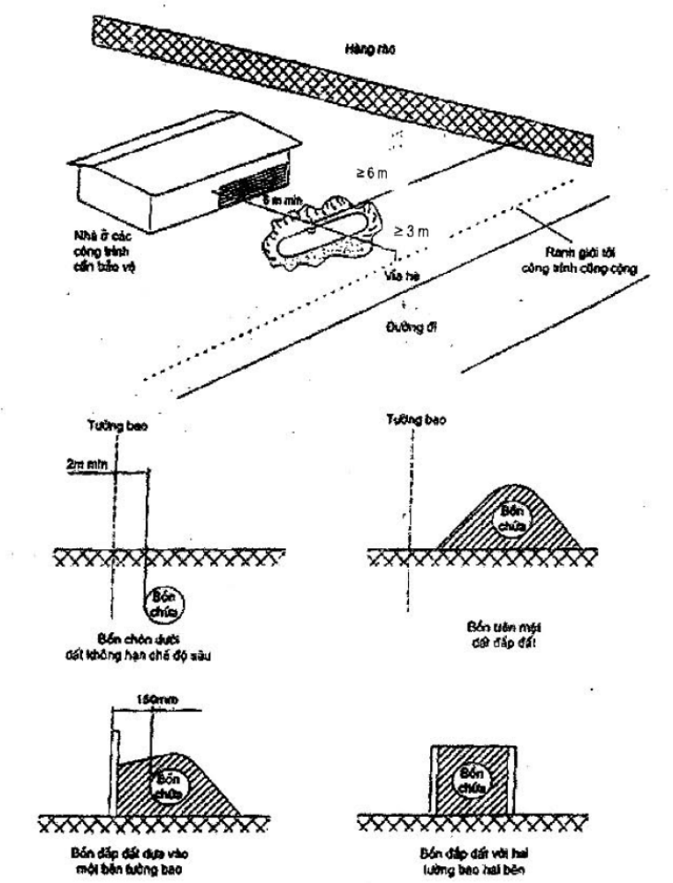

Hình 2. Sử dụng tường ngăn lửa trạm nạp LPG vào ô tô
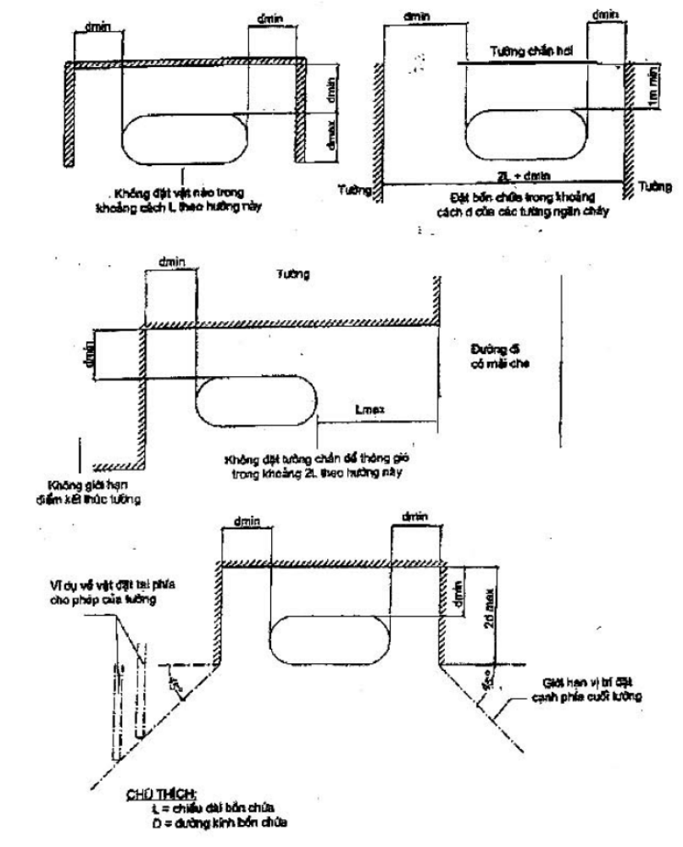

PHỤ LỤC 3
Biểu trưng nguy hiểm và báo hiệu nguy hiểm
(Ban hành kèm theo Thông tư số 41/2011/TT-BCT
ngày 16 tháng 12 năm 2011 của Bộ trưởng Bộ Công Thương)
BIỂU TRƯNG NGUY HIỂM

Kích thước biểu trưng:
Đối với xe bồn: 250 mm x 250 mm
Đối với toa xe bồn: 500 mm x 500 mm

BÁO HIỆU NGUY HIỂM
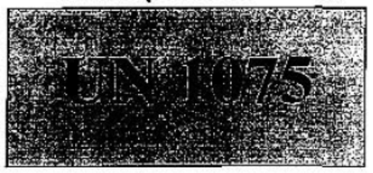
Kích thước báo hiệu nguy hiểm: 300 mm x 200 mm đối với xe bồn
Kích thước báo hiệu nguy hiểm: 500 mm x 300 mm đối với toa xe bồn

PHỤ LỤC 4
Đơn đề nghị cấp giấy chứng nhận đủ điều kiện kiểm định chai chứa A LPG
(Ban hành kèm theo Thông tư số 41/2011/TT-BCT
ngày 16 tháng 12 năm 2011 của Bộ trưởng Bộ Công Thương)
CỘNG HÒA XÃ HỘI CHỦ NGHĨA VIỆT NAM
Độc lập - Tự do - Hạnh phúc
... ngày … tháng … năm 201…
ĐƠN ĐỀ NGHỊ
Cấp giấy chứng nhận đủ điều kiện kiểm định chai chứa LPG
Kính gửi: Bộ Công Thương
Tên cơ sở:
Quyết định thành lập số ⁽¹⁾ ………………do ⁽²⁾
Cấp ngày … tháng … năm …….
Địa chỉ:
Điện thoại: …………………………………., Fax: …………………..………….
Đề nghị Bộ Công Thương xem xét và cấp Giấy chứng nhận đủ điều kiện kiểm định chai chứa LPG cho:
Trạm kiểm định chai chứa LPG:
Địa chỉ:
đủ điều kiện để kiểm định chai chứa LPG theo quy định tại Nghị định số 107/2009/NĐ-CP và Thông tư số …/2011/TT-BCT ngày …/…/2011 của Bộ Công Thương.
Hồ sơ gửi kèm, gồm:
- ………………
- ………………

…………………… ⁽³⁾
(Ký tên và đóng dấu)
Chú thích:
⁽¹⁾ Hoặc Giấy đăng ký kinh doanh số.
⁽²⁾ Tên cơ quan Quyết định thành lập cơ sở hoặc cơ quan cấp giấy đăng ký kinh doanh.
⁽³⁾ Chủ cơ sở.

PHỤ LỤC 5
Giấy chứng nhận đủ điều kiện kiểm định chai chứa A LPG
(Ban hành kèm theo Thông tư số 41/2011/TT-BCT
ngày 16 tháng 12 năm 2011 của Bộ trưởng Bộ Công Thương)
BỘ CÔNG THƯƠNG | CỘNG HÒA XÃ HỘI CHỦ NGHĨA VIỆT NAM  Độc lập - Tự do - Hạnh phúc
Số:…../BCT-GCNĐĐK | Hà Nội, ngày …. tháng …. năm …….

GIẤY CHỨNG NHẬN ĐỦ ĐIỀU KIỆN
KIỂM ĐỊNH CHAI CHỨA LPG
BỘ TRƯỞNG BỘ CÔNG THƯƠNG
Căn cứ Nghị định số 189/2007/NĐ-CP ngày 27 tháng 12 năm 2007 của Chính phủ và Nghị định số 44/2011/NĐ-CP ngày 14 tháng 6 năm 2011 về việc sửa đổi, bổ sung Điều 3 Nghị định số 189/2007/NĐ-CP ngày 27 tháng 12 năm 2007 của Chính phủ quy định chức năng, nhiệm vụ, quyền hạn và cơ cấu tổ chức của Bộ Công Thương;
Căn cứ Nghị định số 107/2009/NĐ-CP ngày 26 tháng 11 năm 2009 của Chính phủ về kinh doanh khí dầu mỏ hóa lỏng;
Căn cứ Thông tư số ……./2011/TT-BCT ngày tháng năm 2011 của Bộ trưởng Bộ Công Thương quy định về quản lý an toàn trong lĩnh vực khí dầu mỏ hóa lỏng;
Xét đề nghị cấp giấy chứng nhận đủ điều kiện kiểm định chai chứa LPG ngày … tháng … năm ... của ……………………………… ⁽¹⁾;
Theo đề nghị của Cục trưởng Cục Kỹ thuật an toàn và Môi trường công nghiệp,
QUYẾT ĐỊNH:
Điều 1. Trạm kiểm định chai chứa LPG: ⁽²⁾
Địa chỉ:
Điện thoại: ………………………………………… Fax:
Thuộc cơ sở: ⁽¹⁾
Điện thoại: ………………………………………… Fax:
Quyết định thành lập⁽³⁾ số ……..do ……………………. ⁽⁴⁾ cấp ngày … tháng … năm …
Đủ điều kiện để kiểm định chai chứa LPG.
Điều 2. ………….. ⁽¹⁾, ………………………………………………. ⁽²⁾ phải thực hiện đúng các quy định tại Nghị định số 107/2009/NĐ-CP ngày 26 tháng 11 năm 2009 của Chính phủ về kinh doanh khí dầu mỏ hóa lỏng, Thông tư số …/2011/TT-BCT của Bộ Công Thương quy định về quản lý an toàn trong lĩnh vực khí dầu mỏ hóa lỏng, các quy chuẩn kỹ thuật quốc gia và các quy định khác của pháp luật có liên quan.
Điều 3. Giấy chứng nhận này có giá trị đến ngày … tháng … năm …./.
Nơi nhận:  - ………. ⁽¹⁾;  - Cục QLTT, Vụ TTTN;  - Sở Công thương ……⁽⁵⁾;  - Lưu: VT, ATMT. | BỘ TRƯỞNG  (Ký tên và đóng dấu)
Chú thích:
⁽¹⁾ Tên cơ sở đề nghị cấp Giấy chứng nhận đủ điều kiện.
⁽²⁾ Tên trạm kiểm định chai chứa LPG.
⁽³⁾ Quyết định thành lập hoặc Giấy đăng ký kinh doanh số.
⁽⁴⁾ Tên cơ quan Quyết định thành lập cơ sở hoặc cơ quan cấp giấy đăng ký kinh doanh.
⁽⁵⁾ Sở Công thương nơi đặt trạm kiểm định chai chứa LPG.

PHỤ LỤC 6
Đơn đề nghị cấp giấy chứng nhận đủ điều kiện
sản xuất sửa chữa chai chứa A LPG
(Ban hành kèm theo Thông tư số 41/2011/TT-BCT
ngày 16 tháng 12 năm 2011 của Bộ trưởng Bộ Công Thương)
HÒA XÃ HỘI CHỦ NGHĨA VIỆT NAM
Độc lập - Tự do - Hạnh phúc
... ngày … tháng … năm 201…
ĐƠN ĐỀ NGHỊ
Cấp giấy chứng nhận đủ điều kiện sản xuất, sửa chữa chai chứa A LPG
Kính gửi: Bộ Công Thương
Tên cơ sở:
Giấy đăng ký kinh doanh số: …………………..do ⁽¹⁾
cấp ngày ………………………………..
Địa chỉ: …………………………….……………………………………………..
Điện thoại: ………………………………….., Fax: ……………………………..
Đề nghị Bộ Công Thương xem xét, cấp Giấy chứng nhận đủ điều kiện cơ sở sản xuất, sửa chữa chai chứa LPG theo quy định tại Nghị định số 107/2009/NĐ-CP ngày 26 tháng 11 năm 2009 của Chính phủ về kinh doanh khí dầu mỏ hóa lỏng và Thông tư số …/2011/TT-BCT ngày …/…/2011 của Bộ Công Thương.
Hồ sơ gửi kèm, gồm:
- ………………
- ………………
…………………… ⁽²⁾
(Ký tên và đóng dấu)
Chú thích:
⁽¹⁾ Tên cơ quan cấp giấy đăng ký kinh doanh.
⁽²⁾ Chủ cơ sở.

PHỤ LỤC 7
Giấy chứng nhận đủ điều kiện sản xuất, sửa chữa chai chứa A LPG
(Ban hành kèm theo Thông tư số 41/2011/TT-BCT
ngày 16 tháng 12 năm 2011 của Bộ trưởng Bộ Công Thương)

BỘ CÔNG THƯƠNG | CỘNG HÒA XÃ HỘI CHỦ NGHĨA VIỆT NAM  Độc lập - Tự do - Hạnh phúc
Số: …./BCT-GCNĐĐK | Hà Nội, ngày ….. tháng …. năm …..

GIẤY CHỨNG NHẬN ĐỦ ĐIỀU KIỆN
SẢN XUẤT, SỬA CHỮA CHAI CHỨA LPG
BỘ TRƯỞNG BỘ CÔNG THƯƠNG
Căn cứ Nghị định số 189/2007/NĐ-CP ngày 27 tháng 12 năm 2007 của Chính phủ và Nghị định số 44/2011/NĐ-CP ngày 14 tháng 6 năm 2011 về việc sửa đổi, bổ sung Điều 3 Nghị định số 189/2007/NĐ-CP ngày 27 tháng 12 năm 2007 của Chính phủ quy định chức năng, nhiệm vụ, quyền hạn và cơ cấu tổ chức của Bộ Công Thương;
Căn cứ Nghị định số 107/2009/NĐ-CP ngày 26 tháng 11 năm 2009 của Chính phủ về kinh doanh khí dầu mỏ hóa lỏng;
Căn cứ Thông tư số ……./2011/TT-BCT ngày tháng năm 2011 của Bộ trưởng Bộ Công Thương quy định về quản lý an toàn trong lĩnh vực khí dầu mỏ hóa lỏng;
Xét đề nghị cấp giấy chứng nhận đủ điều kiện sản xuất, sửa chữa chai chứa LPG ngày … tháng … năm ... của ……………………………… ⁽¹⁾;
Theo đề nghị của Cục trưởng Cục Kỹ thuật an toàn và Môi trường công nghiệp,
QUYẾT ĐỊNH:
Điều 1. ⁽¹⁾
Địa chỉ:
Điện thoại: ………………………………………… Fax:
Giấy đăng ký kinh doanh số ……..do ……………………. ⁽²⁾ cấp ngày … tháng … năm …
Đủ điều kiện để sản xuất, sửa chữa chai chứa LPG.
Điều 2. …………………………………………………. ⁽¹⁾ phải thực hiện đúng các quy định tại Nghị định số 107/2009/NĐ-CP ngày 26 tháng 11 năm 2009 của Chính phủ về kinh doanh khí dầu mỏ hóa lỏng, Thông tư số …/2011/TT-BCT của Bộ Công Thương quy định về quản lý an toàn trong lĩnh vực khí dầu mỏ hóa lỏng, các quy chuẩn kỹ thuật quốc gia và các quy định khác của pháp luật có liên quan.
Điều 3. Giấy chứng nhận này có giá trị đến ngày … tháng … năm …./.
Nơi nhận:  - ………. ⁽¹⁾;  - Cục QLTT, Vụ TTTN;  - Sở Công Thương ……⁽³⁾;  - Lưu: VT, ATMT. | BỘ TRƯỞNG  (Ký tên và đóng dấu)
Chú thích:
⁽¹⁾ Tên cơ sở đề nghị cấp Giấy chứng nhận đủ điều kiện.
⁽²⁾ Tên cơ quan cấp giấy đăng ký kinh doanh.
⁽³⁾ Sở Công thương nơi đặt cơ sở sản xuất, sửa chữa chai chứa LPG.

